Ricostruisci l’azione
Partendo dall’alto(ore 12), utilizzando il mouse sposta le icone in modo da ricomporre in senso orario l’azione menzionata nel cerchio centrale.
legenda dei simboli

Le figure rappresentano ciò che fa il tuo avversario – il presupposto costituisce l’atteggiamento del tuo avversario all’inizio dell’azione in titolo – nel primo tempo l’avversario effettua una parata: le sue parate si presuppongono semplici (quindi per evitarle devi effettuare le relative cavazioni), mentre le frecce a cerchio indicano le sue parate di contro (quindi per evitarle devi effettuare le relative circolate) – nel secondo tempo il tuo avversario effettua una seconda parata consecutiva e riguarda ovviamente le eventuali azioni di doppia finta (con i soliti riferimenti grafici per le parate semplici e quelle di contro) - i bersagli dove finisce il tuo colpo sono indicati da un rettangolino nero.
I cerchi e semicerchi con freccia indicano le tue cavazioni e circolate.
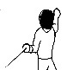
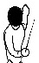
Quindi:
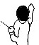
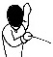
inviti e parate semplici:
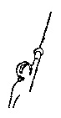

finta nostra:

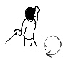
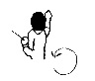
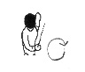
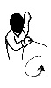
parate di contro dell’avversario (le traiettorie sono descritte come viste di fronte)

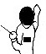
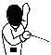
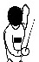
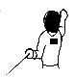
bersagli dell’avversario:
A)

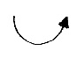
soluzione

B)

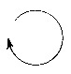

soluzione

C)

soluzione

D)

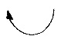

soluzione

E)

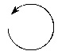

soluzione

torna al quesito

Torna al quesito

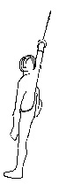

torna al quesito

torna al quesito

torna al quesito

